2017届高三理科数学达标测试(上)0403

第Ⅰ卷（选择题 共60分）
一、选择题：本大题共12小题，每小题5分，满分60分．在每小题给出的四个选项中，只有一项符合要求．
1． 若$f(x)=\frac{1}{\sqrt{{\text{log}}_{\frac{1}{2}}(2x+1)}}$，则$f(x)$定义域为
A． $(−\frac{1}{2},0)$ B． $(−\frac{1}{2},0]$ C． $(−\frac{1}{2},+∞)$ D． $(0,+∞)$
2． 已知函数$f(x)=\left\{\begin{aligned}2x,x>0 \\ x+1,x≤0\end{aligned}\right.$，若$f(a)+f(1)=0$，则实数$a$的值等于
A． $−3$ B． $−1$ C． $1$ D． $3$
3． 以下有关命题的说法错误的是
A． 命题“若$x^{2}−3x+2=0$则$x=1$”的逆否命题为“若$x=1$，则$x^{2}−3x+2=0$”
B． “$x=1$”是“$x^{2}−3x+2=0$”的充分不必要条件
C． 若$p∧q$为假命题，则$p、q$均为假命题
D． 对于命题$p:∃x∈R$，使得$x^{2}+x+1<0$，则$¬p:∀x∈R$，均有$x^{2}+x+1≥0$
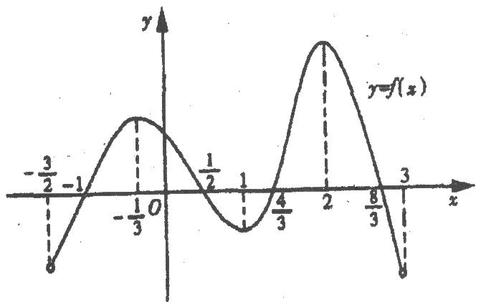
4． 函数$y=f(x)$在定义域$\left(−\frac{3}{2},3\right)$内的图象如图所示. 记$y=f(x)$的导函数为$y=f^{'}(x)$，则不等式$f^{'}(x)≤0$的解集为
A． $\left[−\frac{1}{3},1\right]∪[2,3)$
B． $\left[−1,\frac{1}{2}\right]∪\left[\frac{4}{3},\frac{8}{3}\right]$
C． $\left[−\frac{3}{2},\frac{1}{2}\right]∪[1,2)$
D． $(−\frac{3}{2},−\frac{1}{3}]∪\left[\frac{1}{2},\frac{4}{3}\right]∪[\frac{4}{3},3)$
5． 动点$A(x,y)$在圆$x^{2}+y^{2}=1$上绕坐标原点沿逆时针方向匀速旋转，12秒旋转一周. 已知时间$t=0$时，点$A$的坐标是$(\frac{1}{2},\frac{\sqrt{3}}{2})$，则当$0≤t≤\text{12}$时，动点$A$的纵坐标$y$关于$t$（单位：秒）的函数的单调递增区间是
A． $[0,1]$ B． $[1,7]$
C． $[7,\text{12}]$ D． $[0,1]$和$[7,\text{12}]$
6． 设奇函数$f(x)$在$(0,+∞)$上为增函数，且$f(1)=0$，则不等式$\frac{f(x)−f(−x)}{x}<0$的解集为
A． $(−1,0)∪(1,+∞)$ B． $(−∞,−1)∪(0,1)$
C． $(−∞,−1)∪(1,+∞)$ D． $(−1,0)∪(0,1)$
7． 用$\text{min}\left\{a,b,c\right\}$表示$a,b,c$三个数中的最小值．设$f(x)=\text{min}\left\{2^{x},x+2,\text{10}−x\right\},x≥0,$则$f(x)$的最大值为
A. 4 B. 5 C. 6 D. 7
8． 函数$f(x)=x+\left|{\text{log}}_{a}(x+1)\right|−1(a>1)$在定义域内的零点个数是
A. 0 B. 1 C. 2 D. 3
9． 矩形$\text{ABCD}$所在的平面与地面垂直，$A$点在地面上，$\text{AB}=a,\text{BC}=b,\text{AB}$与地面成$θ(0≤θ≤\frac{π}{2})$角（如图）．若记点$C$到地面的距离$h$表示成$θ$的函数$h$，则
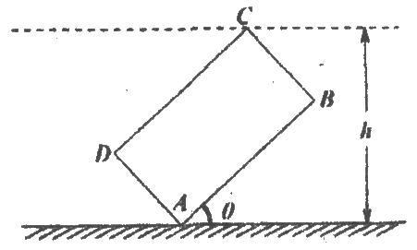
A． $h=a\text{cos}θ+b\text{sin}θ$
B． $h=a\text{sin}θ+b\text{cos}θ$
C． $h=\left|a\text{sin}θ−b\text{cos}θ\right|$
D． $h=\left|a\text{cos}θ−b\text{sin}θ\right|$
10．函数$y={\text{log}}_{a}(x+3)−1(a>0$且$a=1$)的图象恒过定点$A$，若点$A$在直线$\text{mx}+\text{ny}+1=0$上，其中$\text{mn}>0$，则$\frac{1}{m}+\frac{2}{n}$的最小值为( )
A. 9 B. 8 C. 7 D. 6
11． 已知函数$y=f(x)$是定义在实数集$R$上的奇函数，且当$x∈(−∞,0)$时，$xf^{'}(x)<f(−x)$成立（其中$f^{'}(x)$是$f(x)$的导函数），若$a=\sqrt{3}f(\sqrt{3}),b=(\text{lg}3)f(\text{lg}3),c=({\text{log}}_{2}\frac{1}{4})f({\text{log}}_{2}\frac{1}{4})$，则$a,b,c$的大小关系是
A． $a>c>b$ B． $c>b>a$ C． $a>b>c$ D． $c>a>b$
12．对于正实数$α$，记$M_{α}$为满足下述条件的函数$f(x)$构成的集合：$∀x_{1},x_{2}∈R$且 $x_{2}>x_{1},$有$−α(x_{2}−x_{1})<f(x_{2})−f(x_{1})<α(x_{2}−x_{1})$．下列结论中正确的是
A． 若$f(x)∈M_{α_{1}},g(x)∈M_{α_{2}}$，则$f(x)⋅g(x)∈M_{α_{1}⋅α_{2}}$；
B． 若$f(x)∈M_{α_{1}},g(x)∈M_{α_{2}}$，且$g(x)=0$，则$\frac{f(x)}{g(x)}∈M_{\frac{α_{1}}{α_{2}}}$；
C． 若$f(x)∈M_{α_{1}},g(x)∈M_{α_{2}}$，则$f(x)+g(x)∈M_{α_{1}+α_{2}}$；
D. 若$f(x)∈M_{α_{1}},g(x)∈M_{α_{2}}$，且$α_{1}>α_{2}$，则$f(x)−g(x)∈M_{α_{1}−α_{2}}\text{.}$

第Ⅱ卷（非选择题 共90分）
二、填空题：本大题共4小题，每小题5分，共20分．
13．$P=\left\{y|y=x^{2}\right\}，Q=\left\{x|x^{2}+y^{2}=2\right\}$，则$P∩Q=$ .
14. 在$Δ\text{ABC}$中，$D$为边$\text{BC}$上一点，$\text{BD}=\frac{1}{2}\text{DC},∠\text{ADB}=\text{120}°,\text{AD}=2$，若$Δ\text{ADC}$ 的面积为$3−\sqrt{3}$，则$∠\text{BAC}=$ .
15．已知函数$y=f(x)$是偶函数，且$y=f(x)$在$[0,+∞)$是增函数，若$x∈\left[\frac{1}{2},1\right]$时，不等式$f(\text{ax}+1)≤f(x−2)$恒成立，则实数$a$的取值范围是 .
16. 下列说法中：
①若定义在$R$上的函数$f(x)$满足$f(x+2)=−f(x−1)$，则6为函数$f(x)$的周期；
②若对于任意$x∈(1,3)$，不等式$x^{2}−\text{ax}+2<0$恒成立，则$a>\frac{\text{11}}{3}$；
③定义：“若函数$f(x)$对于任意$x∈R$，都存在正常数$M$，使$\left|f(x)\right|≤M\left|x\right|$恒成立，则称函数$f(x)$为有界泛函，”由该定义可知，函数$f(x)=x^{2}+1$为有界泛函；
④对于函数$f(x)=\frac{x−1}{x+1}$，设$f_{2}(x)=f[f(x)],f_{3}(x)=f[f_{2}(x)],⋯,$
$f_{n+1}(x)=f[f_{n}(x)]$且$n≥2$)，令集合$M=\left\{x|f_{\text{2009}}(x)=x,x∈R\right\}$，则集合$M$为空集，其中正确的个数为 .

三、解答题：解答应写出文字说明，证明过程或演算步骤．
17．（本小题满分12分）
函数$f(x)=A(\text{sin}2ωx\text{cos}ϕ+2{\text{cos}}^{2}ωx⋅\text{sin}ϕ)−A\text{sin}ϕ(x∈R,A>0,ω>0,|ϕ|<\frac{π}{2})$的图象在$y$轴右侧的第一个最高点（即函数取得最大值的点）为$P(\frac{1}{3},2)$，在原点右侧与$x$轴的第一个交点为$Q(\frac{5}{6},0)\text{.}$
(1)求函数$f(x)$的表达式；[来源:Z+xx+k.Com]
(2)求函数$f(x)$在区间$[\frac{\text{21}}{4},\frac{\text{23}}{4}]$上的对称轴的方程．

18．（本小题满分12分）
已知函数$f(x)={\text{log}}_{a}\frac{2+x}{2−x}(0<a<1)\text{.}$
(1)判断函数$f(x)$的奇偶性，并证明你的结论；
(2)解关于$x$的不等式$f(x)≥{\text{log}}_{a}(3x)\text{.}$

19．（本小题满分12分）
已知两个不共线向量$\vec{\text{OA}}$与$\vec{\text{OB}}$的夹角为$θ$，且$\left|\vec{\text{OA}}\right|=1,\left|\vec{\text{OB}}\right|=2,\vec{\text{OP}}=(1−t)\vec{\text{OA}},$$\vec{\text{OQ}}=t\vec{\text{OB}},t∈R\text{.}$
(1)设$\vec{\text{OM}}=\vec{\text{OP}}+\vec{\text{OQ}}$，证明：点$M$在直线$\text{AB}$上；
(2)若$\left|\vec{\text{PQ}}\right|$在$t=t_{0}$时取得最小值，且$\frac{1}{6}<t_{0}<\frac{1}{4}$，求$\text{cos}θ$的取值范围．

20．（本小题满分12分）
已知函数$f(x)=\text{ln}(2+3x)−\frac{3}{2}x^{2}\text{.}$
(1)求$f(x)$在$[0,1]$上的极值；
(2)若关于$x$的方程$f(x)=−2x+b$在$[0,1]$上恰有两个不同的实根，求实数$b$的取值范围．
[来源:学。科。网]

21．（本小题满分12分）
已知函数$f(x)={\left(\frac{x}{m}−1\right)}^{2}+{\left(\frac{n}{x}−1\right)}^{2}$的定义域为$[m,n)$，且$1≤m<n≤2\text{.}$
(1)讨论函数$f(x)$的单调性；
(2)证明：对任意$x_{1}、x_{2}∈[m,n)$，不等式$\left|f(x_{1})−f(x_{2})\right|<\frac{4}{5}\text{.}$

22．（本小题满分10分）
选修4-5：不等式选讲．
已知函数$f(x)=|2x−a|+|2x+3|,g(x)=|x−1|+2\text{.}$
(1)解不等式：$\left|g(x)\right|<5$；
(2)若对任意$x_{1}∈R$，都存在$x_{2}∈R$，使得$f(x_{1})=g(x_{2})$成立，求实数$a$的取值范围．

参考答案
第Ⅰ卷（选择题 共60分）
一、选择题：本大题共12小题，每小题5分，满分60分．在每小题给出的四个选项中，只有一项符合要求．
题号 | 1 | 2 | 3 | 4 | 5 | 6[来源:学。科。网] | 7 | 8 | 9 | 10 | 11 | 12
答案 | A | A | C | A | D | D[来源:Z#xx#k.Com] | C | C | B | B | D | C

第Ⅱ卷（非选择题 共90分）
二、填空题：本大题共4小题，每小题5分，共20分．
13．$[0,\sqrt{2}]$ 14．$\text{60}°$ 15．$[−2,0]$ 16．2

三、解答题：解答应写出文字说明，证明过程或演算步骤．
17．（本小题满分12分）．
(1) 由题意化简可知，$f(x)=A\text{sin}(2ωx+ϕ)$
$A=2,\frac{T}{4}=\frac{5}{6}−\frac{1}{3}⇒T=2⇒2ω=\frac{2π}{T}=π$ ……3分
将点$P(\frac{1}{3},2)$代入$y=2\text{sin}(πx+ϕ)$得：$\text{sin}(\frac{π}{3}+ϕ)=1$
所以$ϕ=2kπ+\frac{π}{6}(k∈Z),$
即函数的表达式为$f(x)=2\text{sin}(πx+\frac{π}{6})(x∈R)$ ……6分
(2) 由$πx+\frac{π}{6}=kπ+\frac{π}{2}(k∈z)$
解得：$x=k+\frac{1}{3}\text{.}$ ……8分
令$\frac{\text{21}}{4}≤k+\frac{1}{3}≤\frac{\text{23}}{4}$，解得：$\frac{\text{59}}{\text{12}}≤k≤\frac{\text{65}}{\text{12}}$
由于$k∈Z$，所以$k=5$
所以函数$f(x)$在区间$[\frac{\text{21}}{4},\frac{\text{23}}{4}]$上的对称轴的方程为$x=\frac{\text{16}}{3}\text{.}$ ……12分

18．（本小题满分12分）
解：(Ⅰ) 由$\frac{2+x}{2−x}>0$，得$−2<x<2$，所以函数$f(x)$的定义域关于原点对称，
又$f(−x)={\text{log}}_{a}\frac{2−x}{2−(−x)}={\text{log}}_{a}\frac{2−x}{2+x}=−{\text{log}}_{a}\frac{2+x}{2−x}=−f(x),$
$∴f(x)$在$(−2,2)$内是奇函数． ……6分
(Ⅱ) 依题意，得${\text{log}}_{a}\frac{2+x}{2−x}≥{\text{log}}_{a}(3x)\text{.}$
$∵0<a<1\text{.}$ $∴\left\{\begin{aligned}\frac{2+x}{2−x}>0, \\ \frac{2+x}{2−x}≤3x,\end{aligned}\right.$ 解之，得$\frac{2}{3}≤x≤1\text{.}$ ……11分
所以不等式$f(x)≥{\text{log}}_{a}3x$的解集为$\left\{x|\frac{2}{3}≤x≤1\right\}\text{.}$ ……12分

19.（本小题满分12分）
解：(1) 证明：$∵\vec{\text{OP}}=(1−t)\vec{\text{OA}},\vec{\text{OQ}}=t\vec{\text{OB}},\vec{\text{OM}}=\vec{\text{OP}}+\vec{\text{OQ}}$，
$∴\vec{\text{OM}}=(1−t)\vec{\text{OA}}+t\vec{\text{OB}}=\vec{\text{OA}}+t(\vec{\text{OB}}−\vec{\text{OA}})$ ……2分
$\vec{\text{OM}}−\vec{\text{OA}}=t(\vec{\text{OB}}−\vec{\text{OA}}),\vec{\text{AM}}=t\vec{\text{AB}}$ ……4分
$∵t∈R∴\vec{\text{AM}}||\vec{\text{AB}},$从而点$M$在直线$\text{AB}$上． ……5分
(2) $∵\vec{\text{PQ}}=\vec{\text{OQ}}−\vec{\text{OP}}=t\vec{\text{OB}}−(1−t)\vec{\text{OA}}$
$$∴\vec{{\text{PQ}}^{2}}={\left[t\vec{\text{OB}}−(1−t)\vec{\text{OA}}\right]}^{2}=t^{2}\vec{{\text{OB}}^{2}}+(1−t)^{2}\vec{{\text{OA}}^{2}}−2(1−t)t\vec{\text{OB}}⋅\vec{\text{OA}}$$
$∵\vec{\text{OA}}$与$\vec{\text{OB}}$的夹角为$θ$，且$\left|\vec{\text{OA}}\right|=1,\left|\vec{\text{OB}}\right|=2,$
$∴\left|\vec{\text{PQ}}\right|=\sqrt{4t^{2}+(1−t)^{2}−4(1−t)t\text{cos}θ}=\sqrt{(5+4\text{cos}θ)t^{2}−2(1+2\text{cos}θ)t+1}$…7分
$$\left|\vec{\text{PQ}}\right|=\sqrt{(5+4\text{cos}θ){\left(t−\frac{1+2\text{cos}θ)}{5+4\text{cos}θ}\right)}^{2}+\frac{4{\text{sin}}^{2}θ}{5+4\text{cos}θ}}≥\frac{2\left|\text{sin}θ\right|}{\sqrt{5+4\text{cos}θ}}$$
当且仅当$t=\frac{1+2\text{cos}θ}{5+4\text{cos}θ}$时，上式取等号，所以${\left|\vec{\text{PQ}}\right|}_{\text{min}}=\frac{2\left|\text{sin}θ\right|}{\sqrt{5+4\text{cos}θ}}\text{.}$ ……9分
$∵\left|\vec{\text{PQ}}\right|$在$t_{0}$时取得最小值，且$\frac{1}{6}<t_{0}<\frac{1}{4},$
$∴\frac{1}{6}<\frac{1+2\text{cos}θ}{5+4\text{cos}θ}<\frac{1}{4}$，解得$−\frac{1}{8}<\text{cos}θ<\frac{1}{4}$ ……11分
所以$\text{cos}θ$的取值范围是$\left(−\frac{1}{8},\frac{1}{4}\right)\text{.}$ ……12分

20．（本小题满分12分）
解：(1) $f^{'}(x)=\frac{3}{2+3x}−3x=\frac{−3(x+1)(3x−1)}{3x+2},$
令$f(x)=0$得$x∈(\sqrt{\text{mn}},n)$或$x=−1$（舍去）
当$0≤x<\frac{1}{3}$时，$f^{'}(x)>0,f(x)$单调递增；
当$\frac{1}{3}<x≤1$时，$f^{'}(x)<0,f(x)$单调递减.
$∴f(\frac{1}{3})=\text{ln}3−\frac{1}{6}$为函数$f(x)$在$[0,1]$上的极大值 ……4分
(2) 由$f(x)=−2x+b⇒\text{ln}(2+3x)−\frac{3}{2}x^{2}+2x−b=0\text{.}$
令$ϕ(x)=\text{ln}(2+3x)−\frac{3}{2}x^{2}+2x−b$，则$ϕ^{'}(x)=\frac{3}{2+3x}−3x+2=\frac{7−9x^{2}}{2+3x},$
当$x∈[0,\frac{\sqrt{7}}{3}]$时，$ϕ^{'}(x)>0$，于是$ϕ(x)$在$[0,\frac{\sqrt{7}}{3}]$上递增；
当$x∈[\frac{\sqrt{7}}{3},1]$时，$ϕ^{'}(x)<0$，于是$ϕ(x)$在$[\frac{\sqrt{7}}{3},1]$上递减
而$ϕ(\frac{\sqrt{7}}{3})>ϕ(0),ϕ(\frac{\sqrt{7}}{3})>ϕ(1),$
$∴f(x)=−2x+b$即$ϕ(x)=0$在$[0,1]$恰有两个不同实根等价于
$$\left\{\begin{aligned}ϕ(0)=\text{ln}2−b≤0 \\ ϕ(\frac{\sqrt{7}}{3})=\text{ln}(2+\sqrt{7})−\frac{7}{6}+\frac{2\sqrt{7}}{3}−b>0 \\ ϕ(1)=\text{ln}5+\frac{1}{2}−b≤0\end{aligned}\right.$$
$∴\text{ln}5+\frac{1}{2}≤b<\text{ln}(2+\sqrt{7})−\frac{7}{6}+\frac{2\sqrt{7}}{3}\text{.}$ ……12分

21.（本小题满分12分）
(1) 解：由题设可得$f(x)=(\frac{x}{m}+\frac{n}{x}−1)^{2}−\frac{2n}{m}+1\text{.}$
令$t=\frac{x}{m}+\frac{n}{x}\text{.}∵1≤m<n≤2$，且$x∈[m,\sqrt{\text{mn}}),∴t=\frac{x}{m}+\frac{n}{x}≥2\sqrt{\frac{n}{m}}>2\text{.}$
令$t^{'}=\frac{1}{m}−\frac{n}{x^{2}}=0$，得$x=\sqrt{\text{mn}}\text{.}$ ……3分
当$x∈[m,\sqrt{\text{mn}})$时，$t^{'}<0$；当$x∈(\sqrt{\text{mn}},n)$时，$t^{'}>0\text{.}$
$∴t=\frac{x}{m}+\frac{n}{x}$在$[m,\sqrt{\text{mn})}$内是减函数，在$[\sqrt{\text{mn}},n)$内是增函数.
$∵$函数$y=(t−1)^{2}−\frac{2n}{m}+1$在$[1,+∞)$上是增函数，
$∴f(x)$在$[m,\sqrt{\text{mn}})$内是减函数，在$[\sqrt{\text{mn}},n)$内是增函数． ……5分
(2) 证明：由(Ⅰ)可知，$f(x)$在$[m,n)$上的最小值为$f(\sqrt{\text{mn}})=2(\sqrt{\frac{n}{m}}−1)^{2}$，最大值为$f(m)=(\frac{n}{m}−1)^{2}\text{.}$
对任意$x_{1}、x_{2}∈[m,n),$
$\left|f(x_{1})−f(x_{2})\right|≤(\frac{n}{m}−1)^{2}−2(\sqrt{\frac{n}{m}}−1)^{2}=(\frac{n}{m})^{2}−4⋅\frac{n}{m}+4\sqrt[|]{\frac{n}{m}}−1\text{.}$ ……10分
令$u=\sqrt{\frac{n}{m}},h(u)=u^{4}−4u^{2}+4u−1\text{.}$
$∵1≤m<n≤2,∴1<\frac{n}{m}≤2$，即$1<u≤\sqrt{2}\text{.}$
$∵h^{'}(u)=4u^{3}−8u+4=4(u−1)(u−\frac{\sqrt{5}−1}{2})(u+\frac{\sqrt{5}+1}{2})>0,∴h(u)$在$(1,\sqrt{2}]$上是增函数.
$$∴h(u)≤h(\sqrt{2})=4−8+4\sqrt{2}−1=4\sqrt{2}−5<\frac{4}{5}\text{.}$$
$∴$对任意$x_{1}、x_{2}∈[m,n)$，不等式$\left|f(x_{1})−f(x_{2})\right|<\frac{4}{5}$恒成立． ……12分

22．（本小题满分10分）
选修4-5：不等式选讲
解；(1) 由$||x−1|+2|<5$得$−5<|x−1|+2<5$
$∴−7<|x−1|<3$，得不等式的解为：$−2<x<4$
所以不等式的解集为：$\left\{x|−2<x<4\right\}$ ……5分
(2) 因为任意$x_{1}∈R$，都有$x_{2}∈R$，使得$f(x_{1})=g(x_{2})$成立，
所以$\left\{y|y=f(x)\right\}⊆\left\{y|y=g(x)\right\},$
又$f(x)=|2x−a|+|2x+3|≥|(2x−a)−(2x+3)|=|a+3|,$
$g(x)=|x−1|+2≥2$，所以$|a+3|≥2$，解得$a≥−1$或$a≤−5,$
所以实数$a$的取值范围为$a≥−1$或$a≤−5$ ……10分
附件1：律师事务所反盗版维权声明
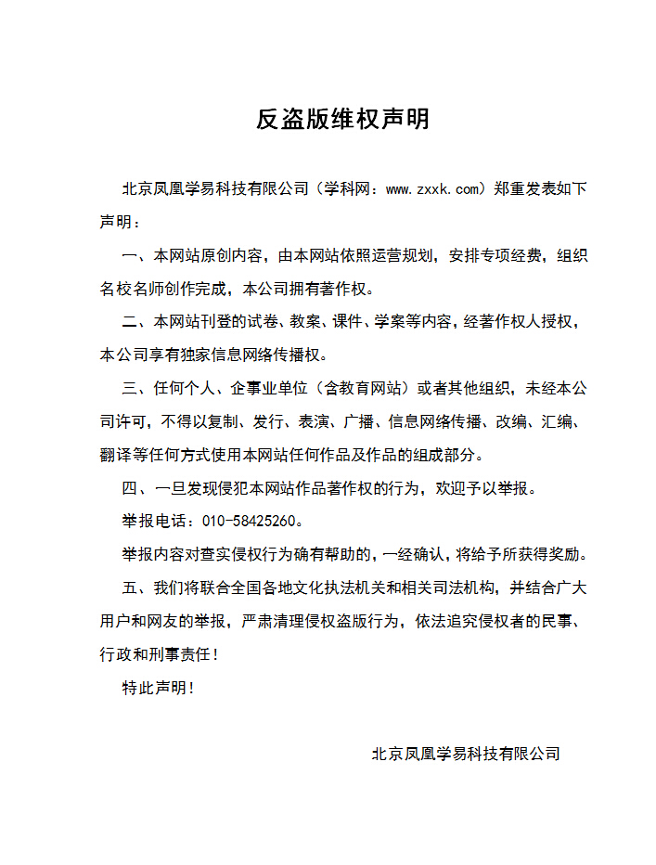
附件2：独家资源交换签约学校名录（放大查看）
学校名录参见：http://www.zxxk.com/wxt/list.aspx?ClassID=3060

